尚品汇商城

版本：V 2.0

# 一、课程简介

## 1、为什么我们要讲电商 ？

因为就互联网平台来说，电商网站有很多典型的特征：

* 访问量大
* 数据量大
* 有一定的业务复杂性
* 涉及支付考虑一定安全性{幂等性}

## 电商的主要模式

### B2B

B2B （ Business to Business）是指进行电子商务交易的供需双方都是商家（或企业、公司），她（他）们使用了互联网的技术或各种商务网络平台，完成商务交易的过程。电子商务是现代 B2B marketing的一种具体主要的表现形式。

案例：阿里巴巴、慧聪网

### C2C

C2C即 Customer（Consumer） to Customer（Consumer），意思就是消费者个人间的电子商务行为。比如一个消费者有一台电脑，通过网络进行交易，把它出售给另外一个消费者，此种交易类型就称为C2C电子商务。

案例：淘宝、易趣、瓜子二手车、闲鱼

### B2C

B2C是Business-to-Customer的缩写，而其中文简称为“商对客”。“商对客”是电子商务的一种模式，也就是通常说的直接面向消费者销售产品和服务商业零售模式。这种形式的电子商务一般以网络零售业为主，主要借助于互联网开展在线销售活动。B2C即企业通过互联网为消费者提供一个新型的购物环境——网上商店，消费者通过网络在网上购物、网上支付等消费行为。

案例：唯品会、乐蜂网

### C2B

C2B（Consumer to Business，即消费者到企业），是互联网经济时代新的商业模式。这一模式改变了原有生产者（企业和机构）和消费者的关系，是一种消费者贡献价值（Create Value）， 企业和机构消费价值（Consume Value）。

C2B模式和我们熟知的供需模式（DSM, Demand SupplyModel）恰恰相反，真正的C2B 应该先有消费者需求产生而后有企业生产，即先有消费者提出需求，后有生产企业按需求组织生产。通常情况为消费者根据自身需求定制产品和价格，或主动参与产品设计、生产和定价，产品、价格等彰显消费者的个性化需求，生产企业进行定制化生产。

案例：海尔商城、 尚品宅配

### O2O

O2O即Online To Offline（在线离线/线上到线下），是指将线下的商务机会与互联网结合，让互联网成为线下交易的平台，这个概念最早来源于美国。O2O的概念非常广泛，既可涉及到线上，又可涉及到线下,可以通称为O2O。主流商业管理课程均对O2O这种新型的商业模式有所介绍及关注。

案例：美团、饿了吗

### B2B2C

B2B2C是一种电子商务类型的网络购物商业模式，B是BUSINESS的简称，C是CUSTOMER的简称，第一个B指的是商品或服务的供应商，第二个B指的是从事电子商务的企业，C则是表示消费者。

案例：京东商城、天猫商城

## 我们能从这个项目中学到什么？

### 3.1 巩固以前知识，学习技术点与技术点应用场景，掌握电商业务流程

### 3.2 核心技术

SpringBoot：简化新Spring应用的初始搭建以及开发过程

SpringCloud：基于Spring Boot实现的云原生应用开发工具，SpringCloud使用的技术：（Spring Cloud Gateway、Spring Cloud Alibaba Nacos、Spring Cloud Alibaba Sentinel、Spring Cloud Task和Spring Cloud Feign等）

MyBatis-Plus：持久层框架

Redis：内存缓存

Redisson：基于redis的Java驻内存数据网格 - 框架

RabbitMQ：消息中间件

ElasticSearch+Kibana: 全文检索服务器+可视化数据监控

ThreadPoolExecutor：线程池来实现异步操作，提供效率

Thymeleaf:页面模板技术

Swagger2：Api接口文档工具

Fastdfs：分布式文件存储 类似于oss

支付宝支付：alipay.com

Mysql：关系型数据库 {mycat/sharding-jdbc 进行分库，分表}

Lombok: 实体类的中get，set 生成的jar包

ngrok：内网穿透

Docker：容器技术

Git：代码管理工具

DockerFile：管理Docker镜像命令文本

Jenkins：持续集成工具

Vue.js：web 界面的渐进式框架

Node.js： JavaScript 运行环境

NPM：包管理器

### 3.3 需要掌握的解决方案

|  |
| --- |
| 分布式架构、缓存管理、分布式事务、单点登录、商品后台管理、文件管理系统 |

课前说明：

|  |
| --- |
| 1. 建议内存8个G以上 2. 培养自己独立阅读代码的能力 3. 帮助大家分析 解构业务需求 4. 新的知识点，写代码敲 5. 难点 敲 6. 重复的功能 自己开发 |

## 项目架构

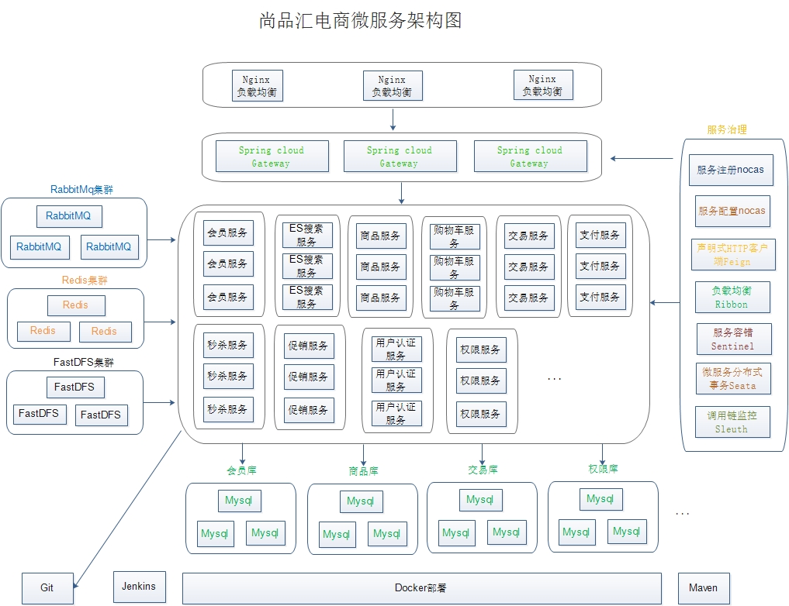

服务器端：

SpringBoot + SpringCloudAlibaba + MyBatis-Plus + Redis + RabbitMQ + Fastdfs+ MySQL + Elasticsearch

前端：

管理后台：vue + element-ui + nodejs + npm

电商网站：spring boot + thymeleaf + vue

其他：

Redisson实现分异步编排

布式锁

三方支付使用支付宝

使用Swagger生成接口文档

部署方案：

Jenkins+docker+maven+git

## 5、整体业务简介

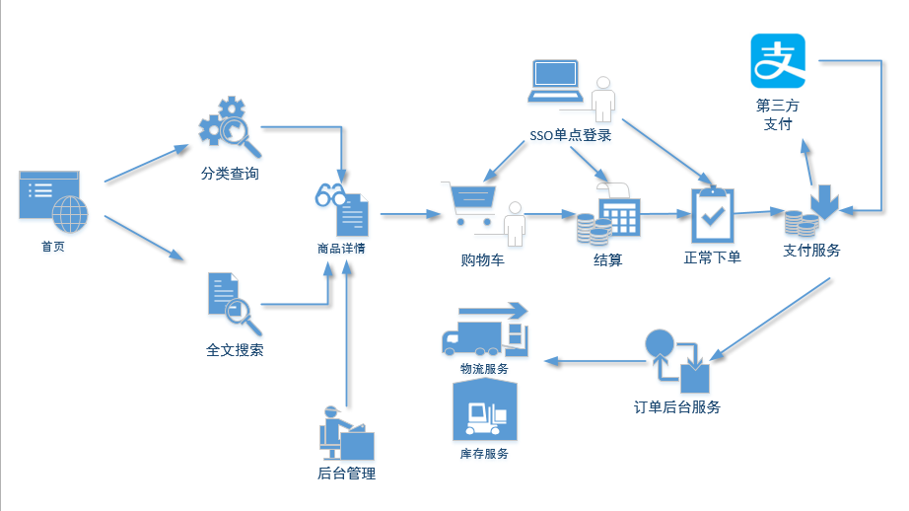

**当前的位置**

|  |  |
| --- | --- |
| 首页 | 静态页面，包含了商品分类，搜索栏，商品广告位。 |
| 全文搜索 | 通过搜索栏填入的关键字进行搜索，并列表展示 |
| 分类查询 | 根据首页的商品类目进行查询 |
| 商品详情 | 商品的详细信息展示 |
| 购物车 | 将有购买意向的商品临时存放的地方 |
| 单点登录 | 用户统一登录的管理 |
| 结算 | 将购物车中勾选的商品初始化成要填写的订单 |
| 下单 | 填好的订单提交 |
| 支付服务 | 下单后，用户点击支付，负责对接第三方支付系统。 |
| 订单服务 | 负责确认订单是否付款成功，并对接仓储物流系统。 |
| 仓储物流 | 独立的管理系统，负责商品的库存。 |
| 后台管理 | 主要维护类目、商品、库存单元、广告位等信息。 |
| 秒杀 | 秒杀抢购完整方案 |

# 二、gitee使用

## 创建仓库

## 点击创建

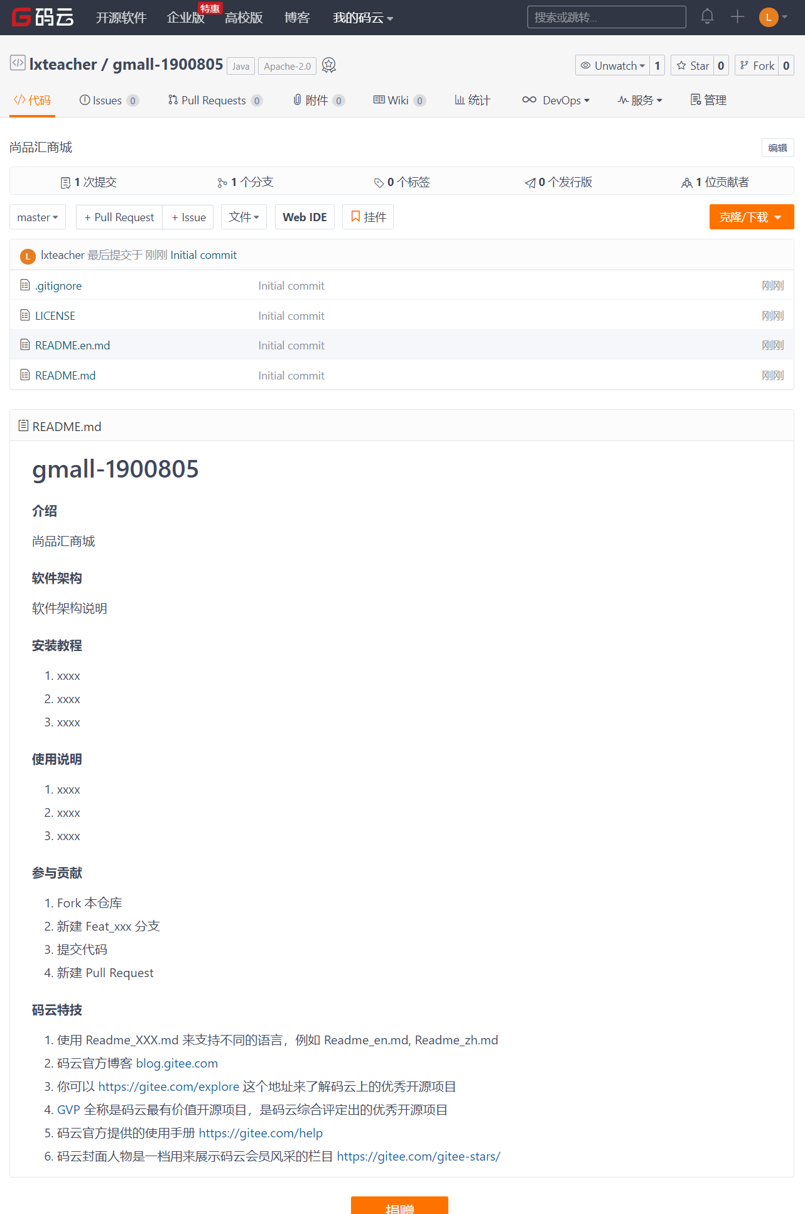

## IDEA 连接gitee

### 1)打开IDEA选择GIt

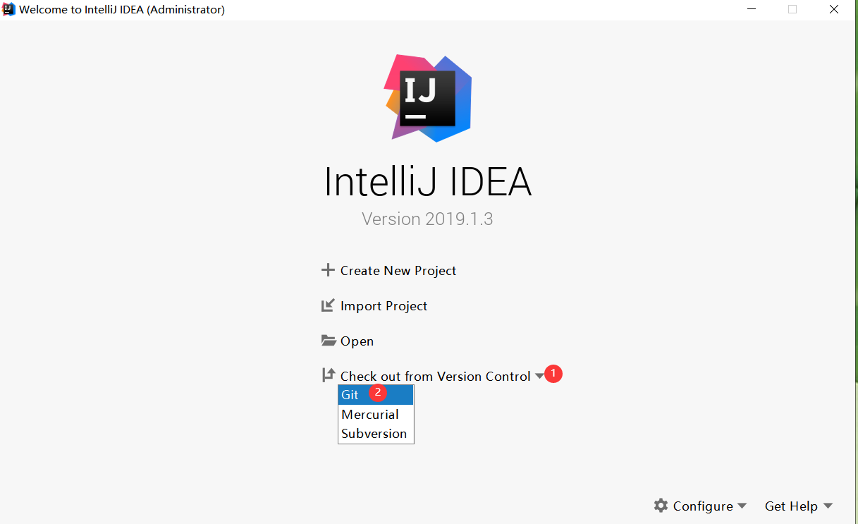

### 复制gitee码云的Https连接

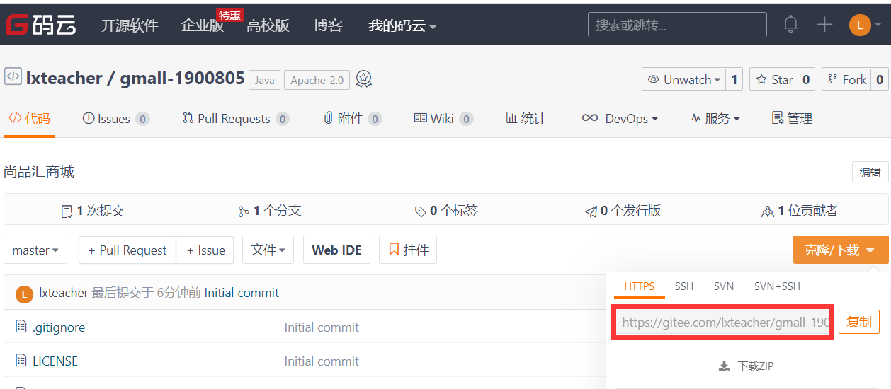

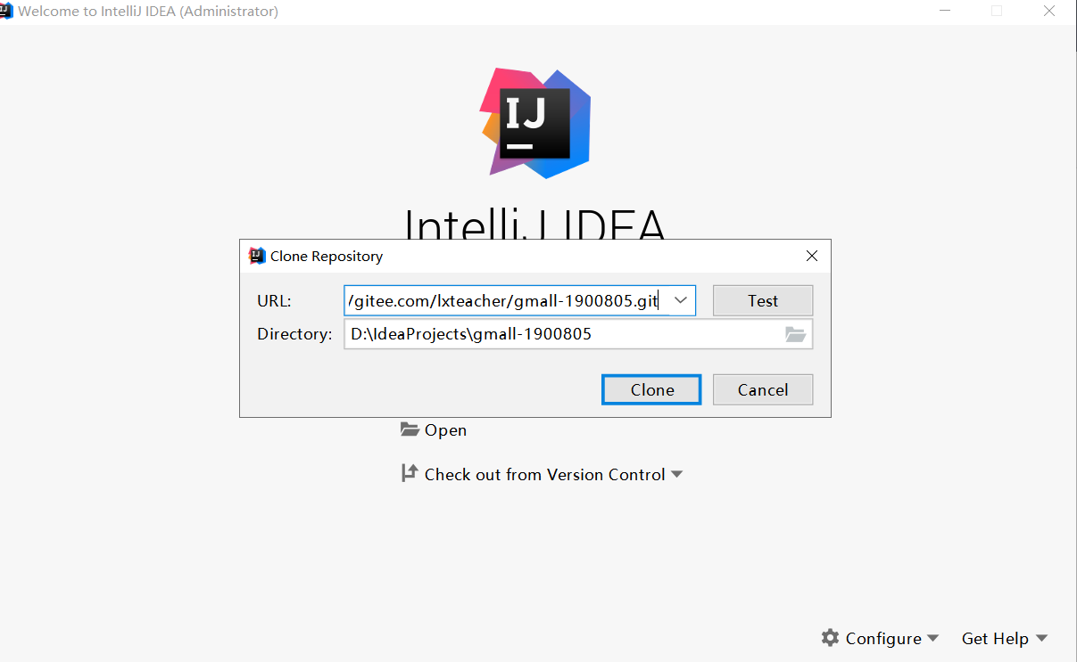

### 点击Test

输入用户名密码

### 克隆

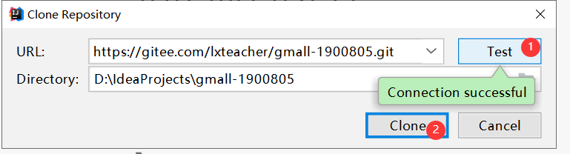

### 确定创建文件夹

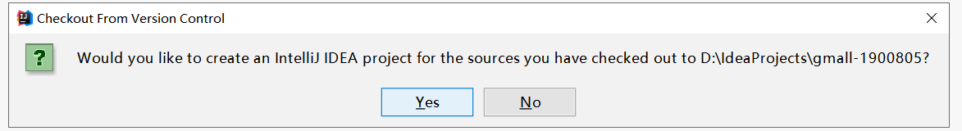

### 一路下一步

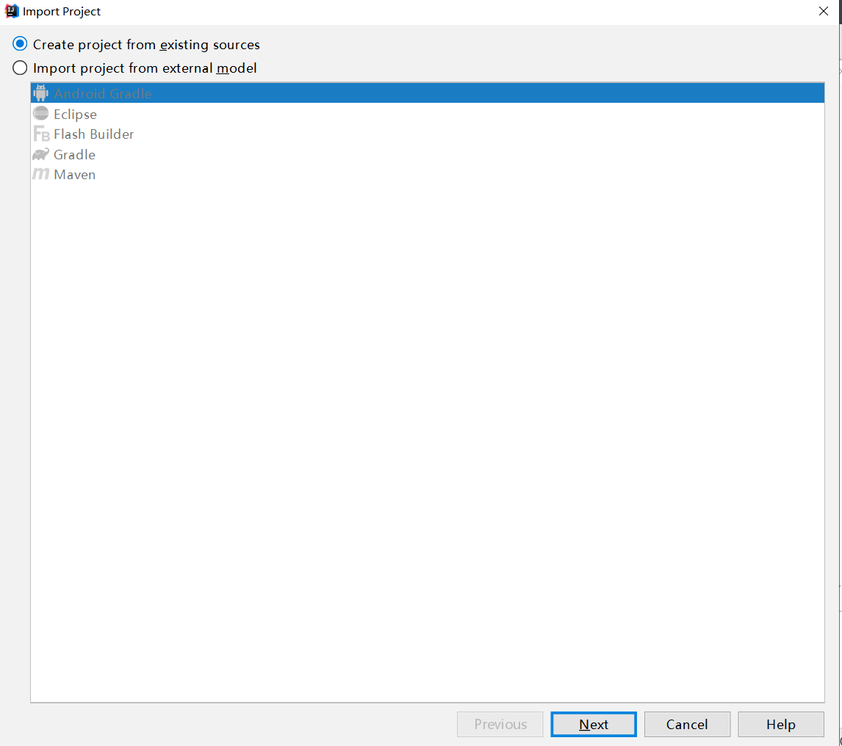

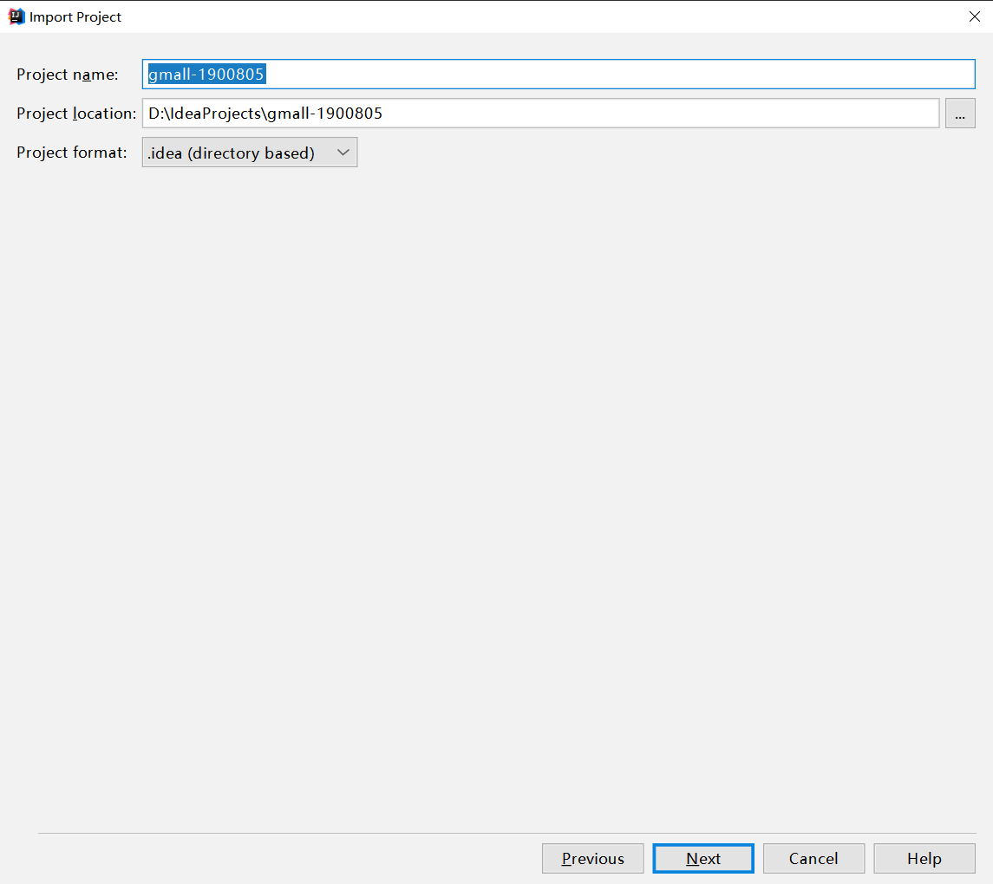

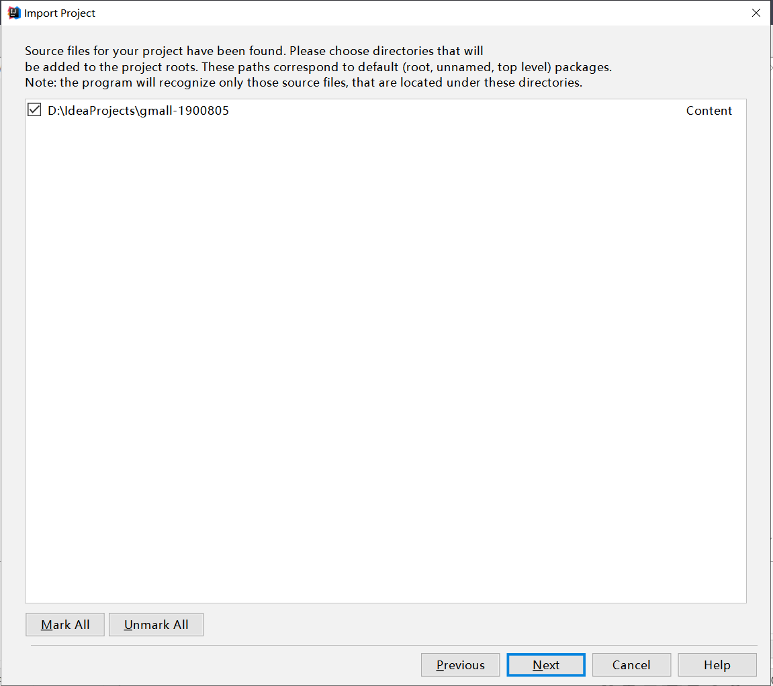

### 完成

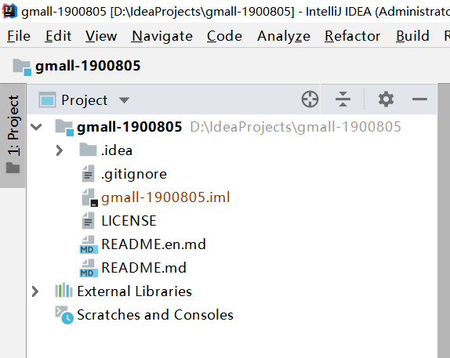

## 添加忽略

### 1).gitignore

|  |
| --- |
| target/  .idea/  *.iml  /**/.iml  /**/.DS_Store  /**/.settings/  /**/.project  /**/.classpath  **/rebel.xml  /**/.externalToolBuilders/  /**/.yml  application.properties  .gitignore  rebel.xml  test/ |

### 2)提交

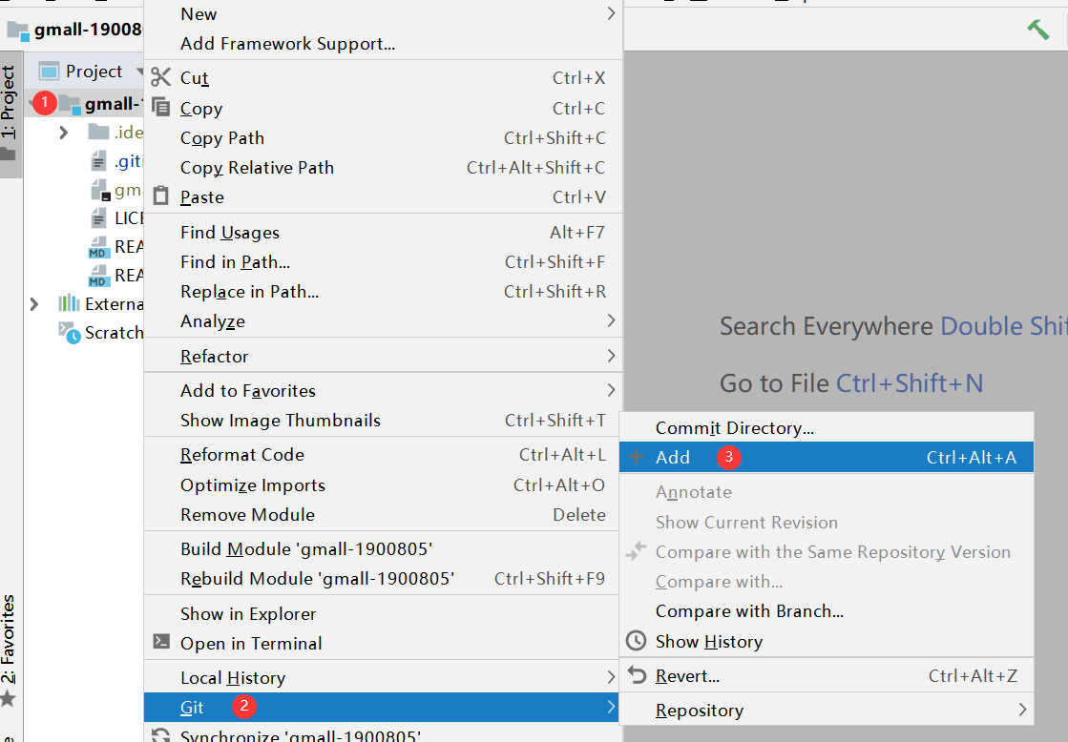

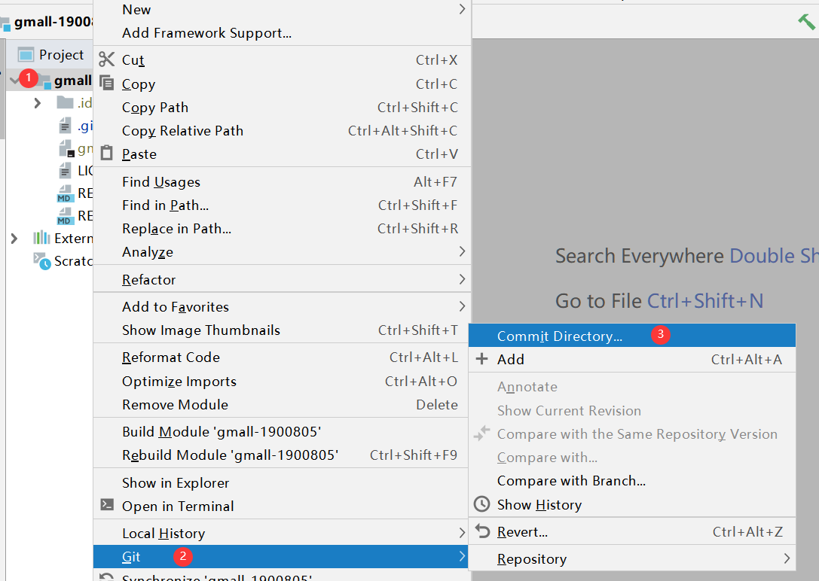

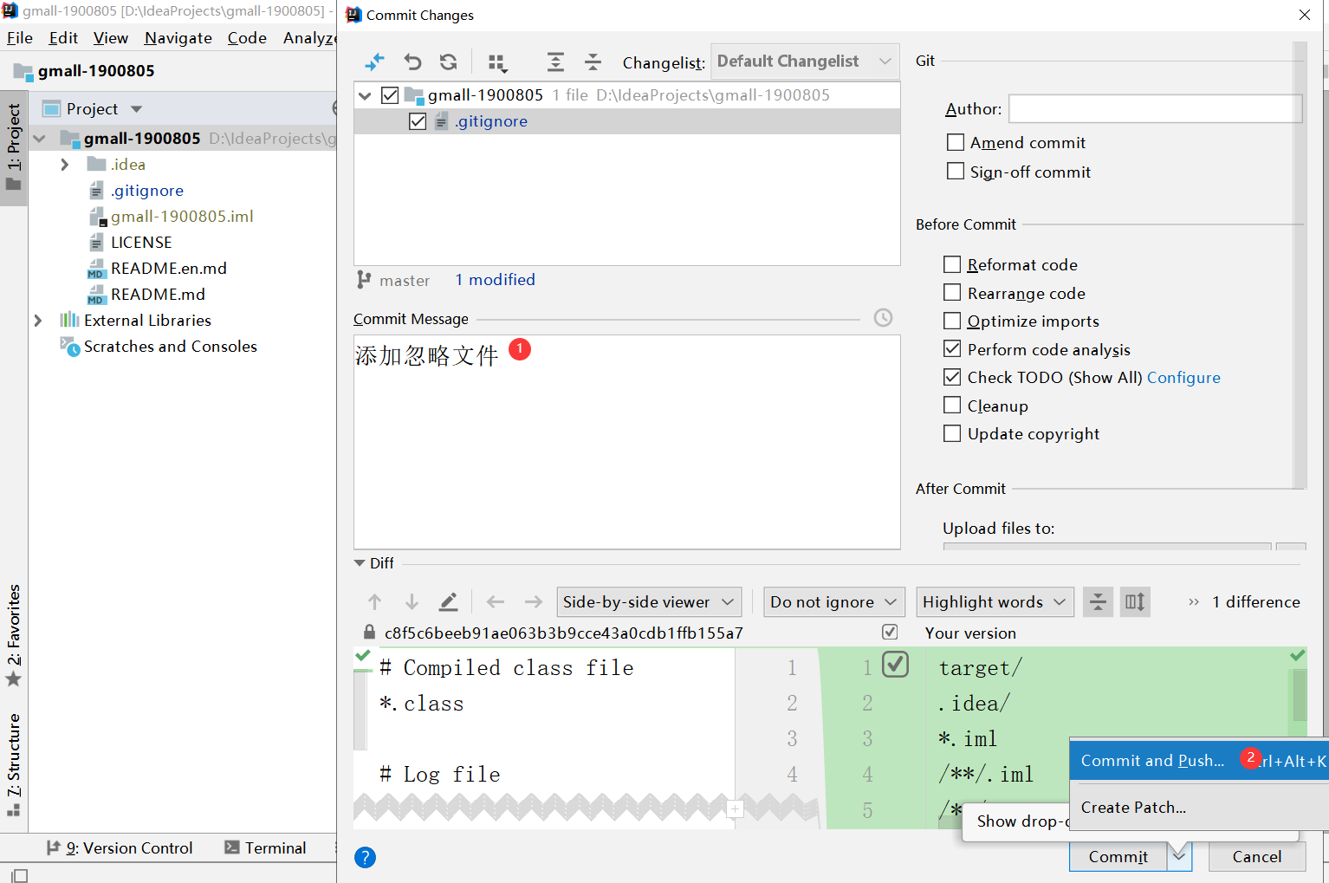

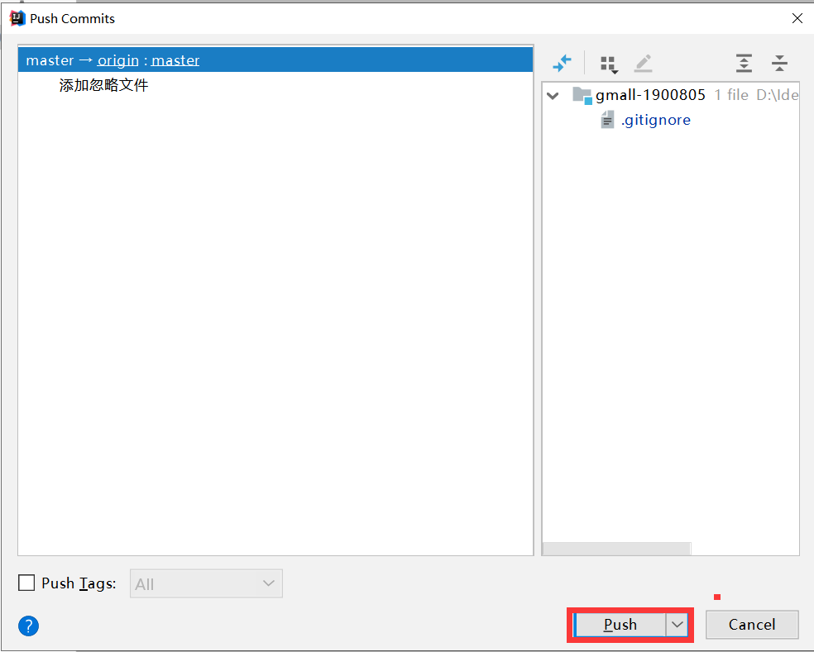

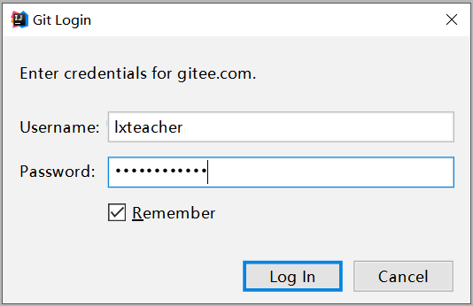

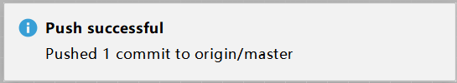

### 查看提交结果

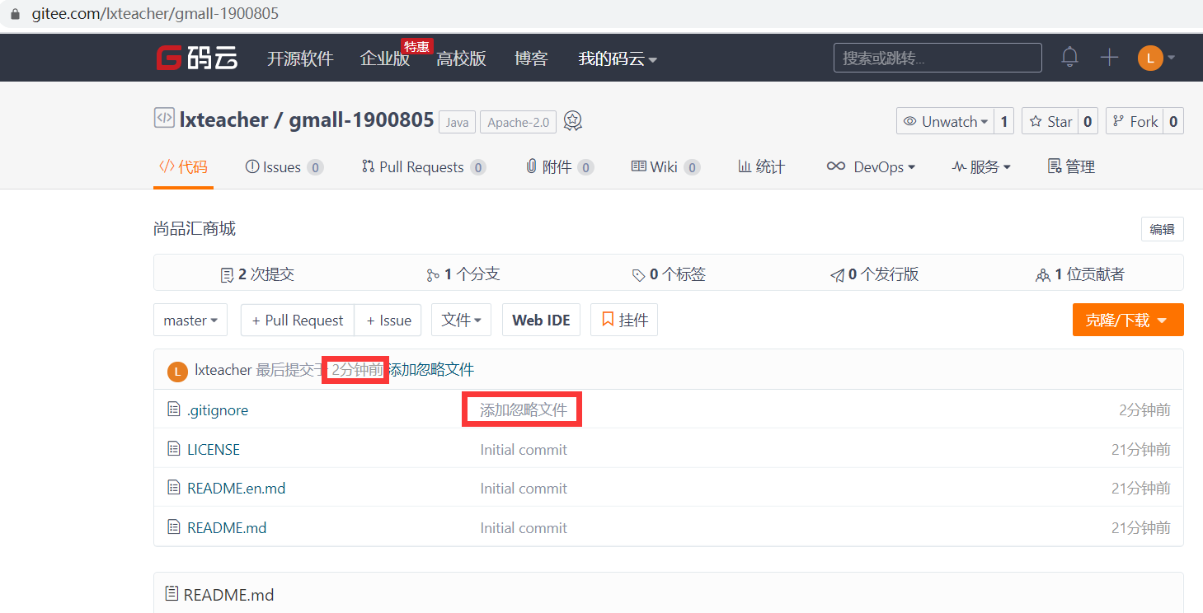

### 4）查看忽略文件内容

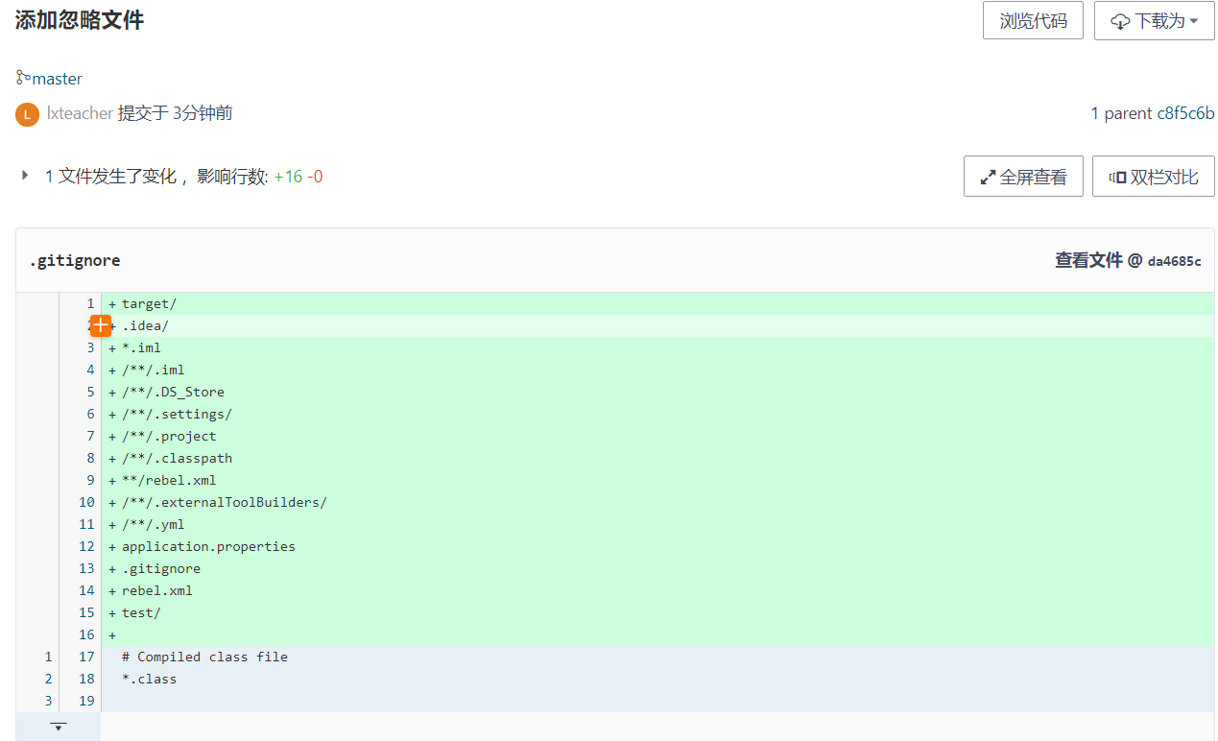

# 三、 idea的快捷键

### 1.1 常用快捷键

智能补全 引包 **alt+Enter**

由方法自动生成返回值变量 **ctrl+alt+v**

跳到方法的实现类 **ctrl+alt+b | ctrl+alt+鼠标左键**

查看方法参数 **ctrl+p**

查看方法文档 ctrl+q

复制行 ctrl+D

删除行 ctrl+Y

跳转到上一个/下一个位置 ctrl+alt+左右

大小写切换 ctrl+shift+u

**打开最近编辑过的文档 ctrl+E**

### 1.2 Debug: {都使用debug}

**F8 执行下一行 (相当于eclipse的 F6)**

F7 跳入内部 (相当于eclipse的 F5)

F9 继续执行 (相当于eclipse的 F8)

**热部署 ctrl+shift+F9 （仅debug模式）**

### 1.3 搜索

全文搜索文本 ctrl+shift+f

全文替换文本 ctrl+shift+r

搜索类 ctrl+n

任何地方搜索 **双击shift**

### 1.4 快速录入

查看快速录入列表 ctrl+j

foreach iter

普通for循环 fori

循环数组 itar

迭代器遍历 itco

psvm 主函数

pfs 常量

生成代码块： try/ if / for/ while/ synchronized

ctrl+alt+t

### 1.5 设置大小写

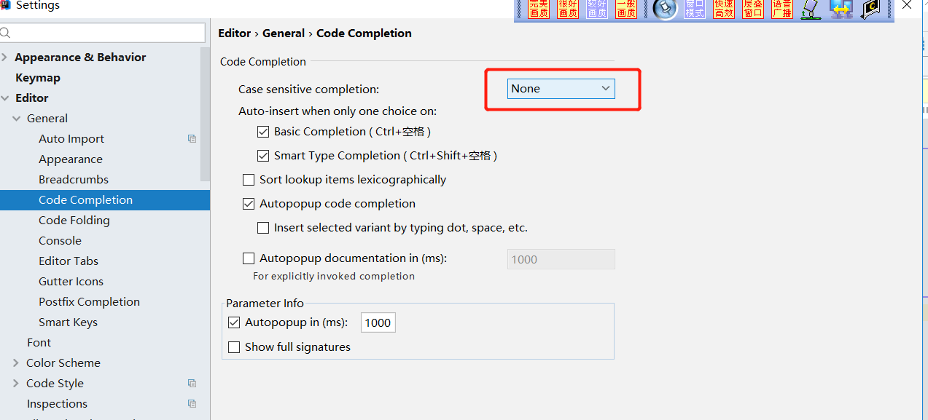

# 四、 配置maven

### 3.1 基本设置

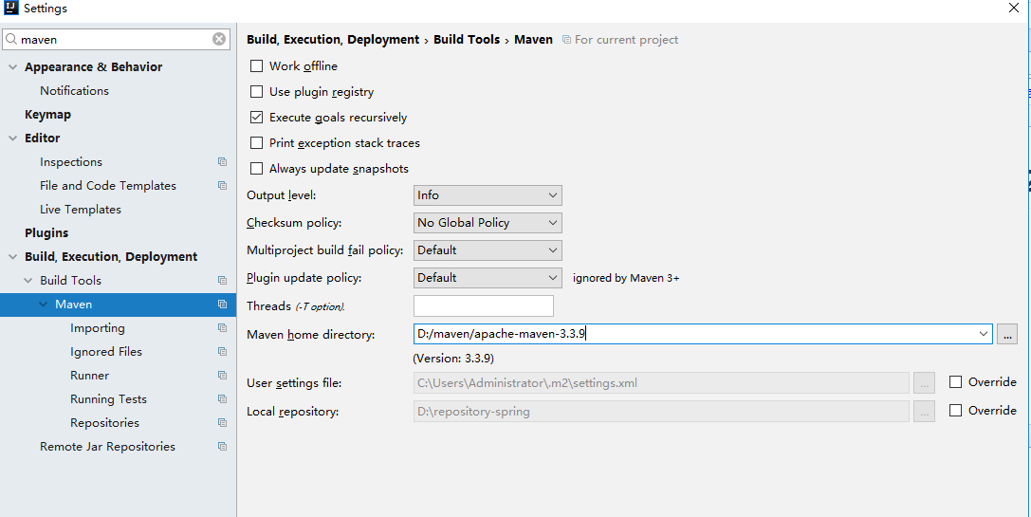

### 3.2 默认设置

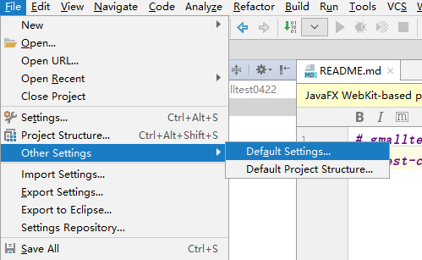

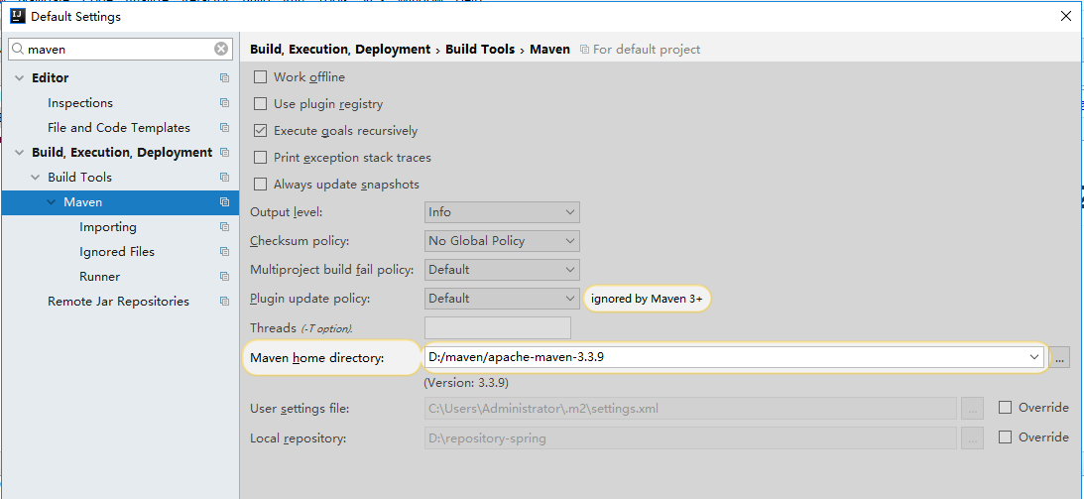

以后不管在idea 中开启多少个窗口，则maven 的仓库地址不会发生变化！

# 五、虚拟机设置

## 下载虚拟机

请使用百度云盘VIP进行下载

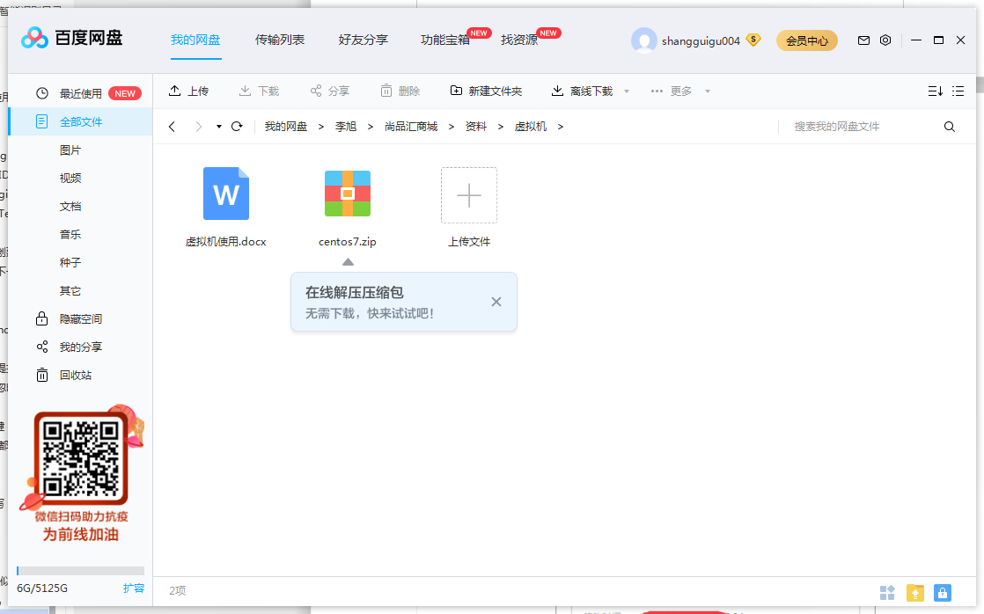

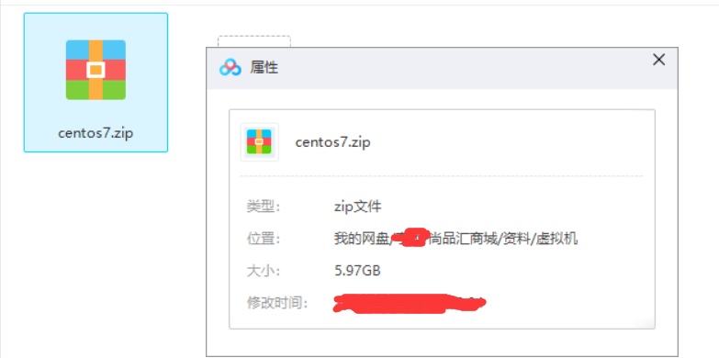

## 配置虚拟机

第一步：

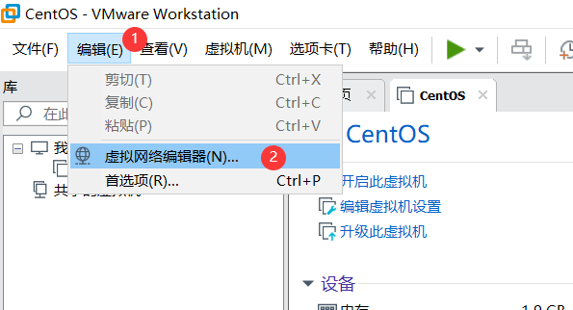

第二步：改NAT模式的子网IP：192.168.200.0

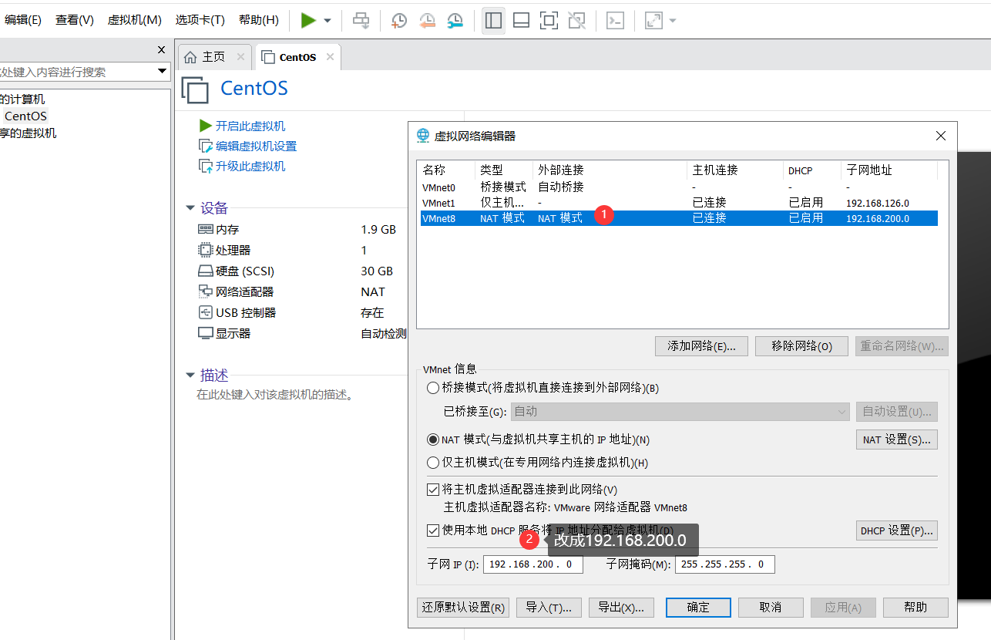

第三步：确定

第四步：启动虚拟机

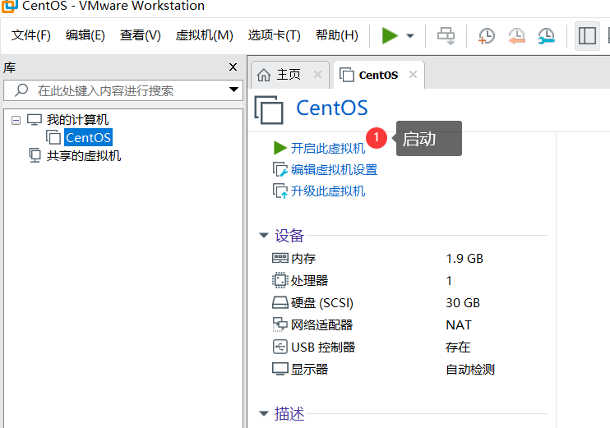

## 登录虚拟机

Ip:192.168.200.128

登录用户：root

登录密码：123456

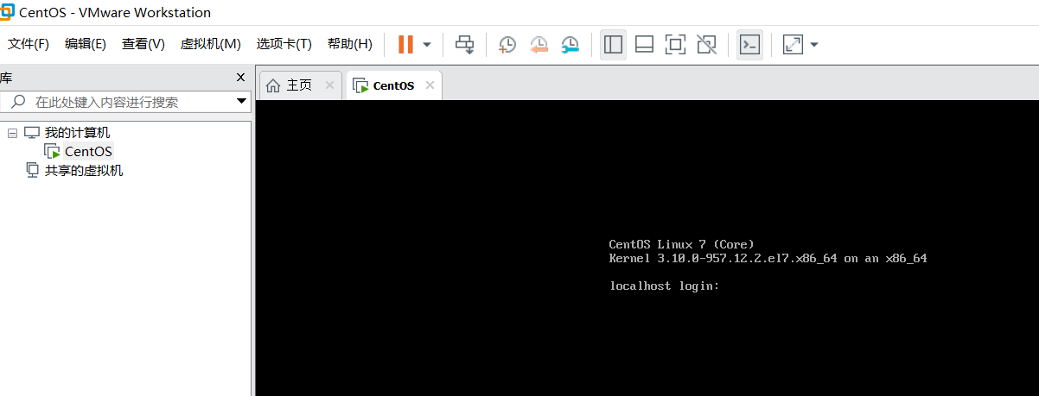

## 查看虚拟机中安装的软件

查看所有安装的软件命令如下

docker ps -a

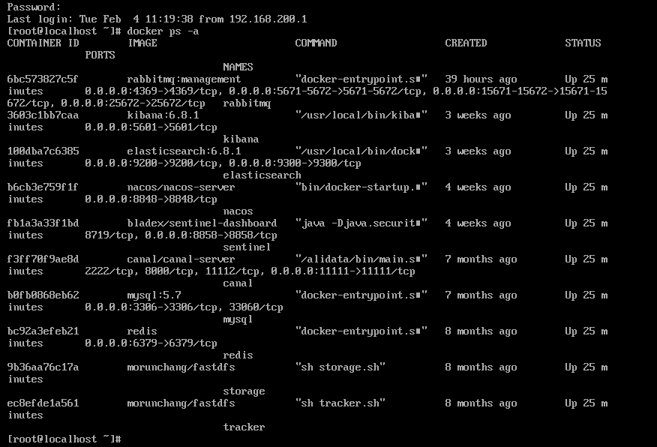

## 使用SecureCRT或者xshell连接

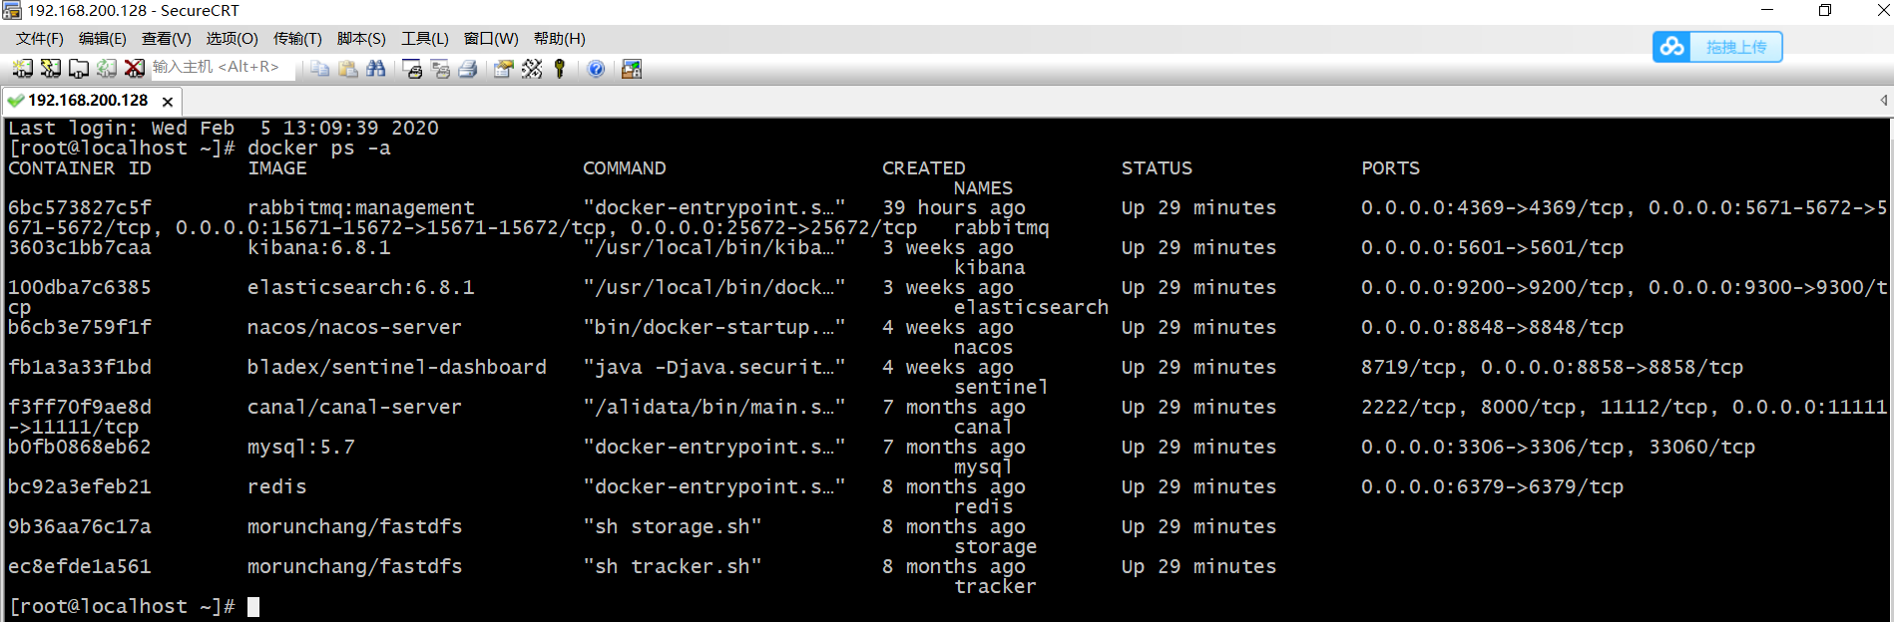

|  |
| --- |
| 6bc573827c5f rabbitmq:management "docker-entrypoint.s…" 39 hours ago Up 29 minutes 0.0.0.0:4369->4369/tcp, 0.0.0.0:5671-5672->5671-5672/tcp, 0.0.0.0:15671-15672->15671-15672/tcp, 0.0.0.0:25672->25672/tcp rabbitmq |

如上可以看到rabbitmq对外暴露的所有端口

5672:客户端连接端口

15672：后台管理端口

在虚拟机中安装

mysql，redis，nacos，sentinel，jdk，elasticsearch，rabbitmq... 都是开机自启动！

使用第三方工具连接mysql：

nacos: <http://192.168.200.128:8848/nacos>

sentinel: <http://192.168.200.128:8858/#/dashboard>

用户名：密码：sentinel

mysql 用户名，密码：root

rabbitmq: http://192.168.200.128:15672/#/ 用户名，密码 guest

es: <http://192.168.200.128:9200/>

kibana：http://192.168.200.128:5601/app/kibana

Zikpkin: http://192.168.200.128:9411/zipkin/

# 六、hosts工具

修改系统hosts

Hosts：配置域名的！

**确认**：C:\Windows\System32\drivers\etc\hosts文件是否存在！

## 1.资料\SwitchHosts

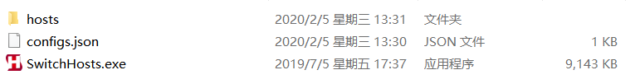

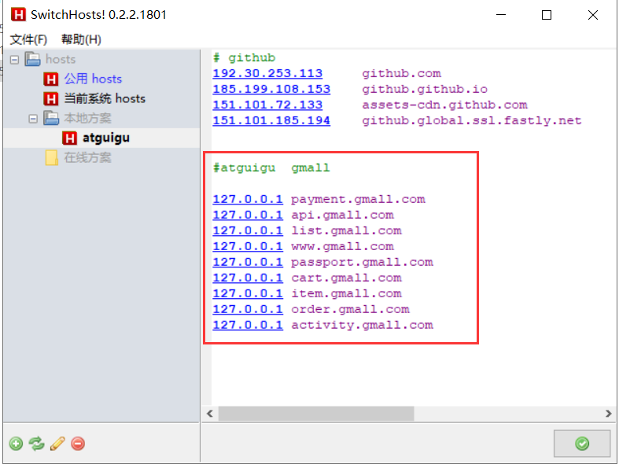

## 2.以管理员身份运行（切记）

|  |
| --- |
| # github  192.30.253.113 github.com  185.199.108.153 github.github.io  151.101.72.133 assets-cdn.github.com  151.101.185.194 github.global.ssl.fastly.net  #atguigu gmall  127.0.0.1 payment.gmall.com  127.0.0.1 api.gmall.com  127.0.0.1 list.gmall.com  127.0.0.1 www.gmall.com  127.0.0.1 passport.gmall.com  127.0.0.1 cart.gmall.com  127.0.0.1 item.gmall.com  127.0.0.1 order.gmall.com  127.0.0.1 activity.gmall.com  127.0.0.1 www.gware.com |